86. HolaMundo Web Services con JAX-WS

Pondremos en práctica el concetpo de jax ws utilizando EJBs para exponer un servicio web el proyecto se llamara sumaws

1. Modificar POM
   1. Agregar dependencia de java ee
   2. “” de java jws
2. Crear interface que implemente la suma y se expondrá como un servicio web (Agregar anotación WebService) ServicioSumarWS
3. Crear clase ServicioSumarImpl que sera un EJB y se le agregar la interface que va implementar
4. Compilar y sacar la ruta del jar para montar al servidor

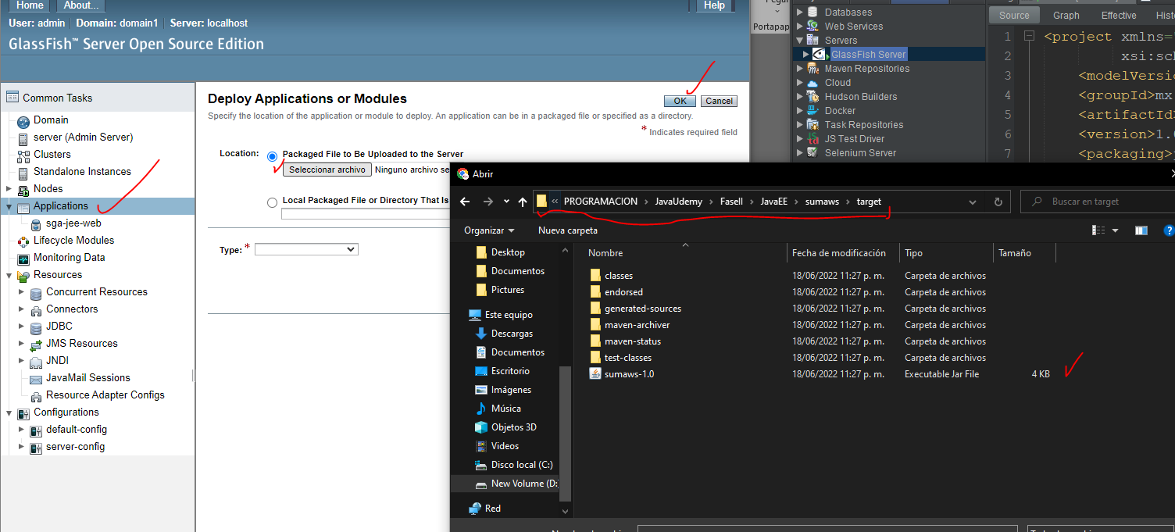

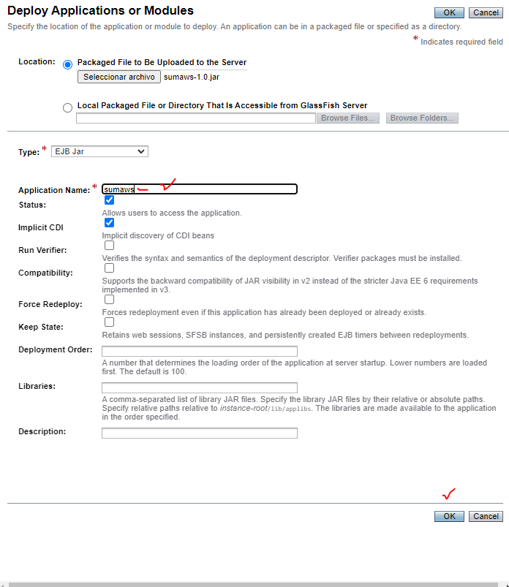

Conexión correcta

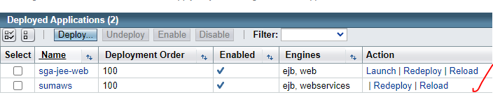

CUANDO YA ESTA EL SERVICIO EN GLASFISH PUEDO VALIDARLO DESDE EL ENPOINT DEL SERVICIO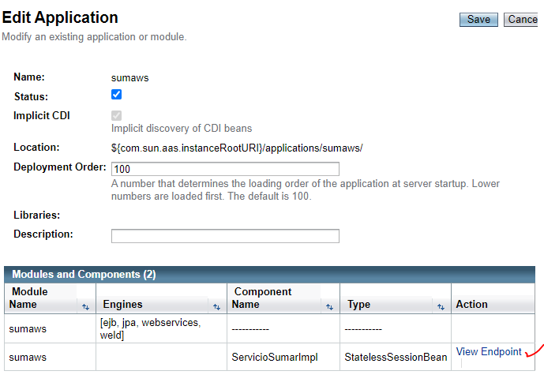

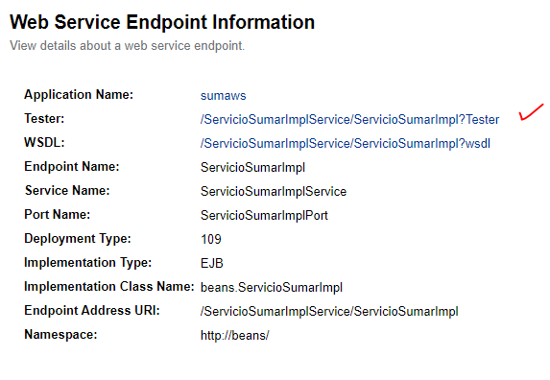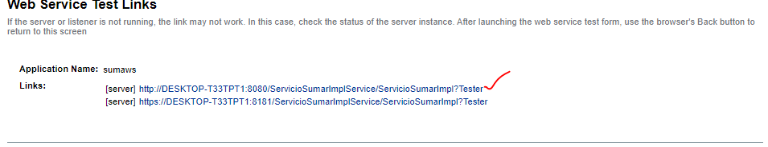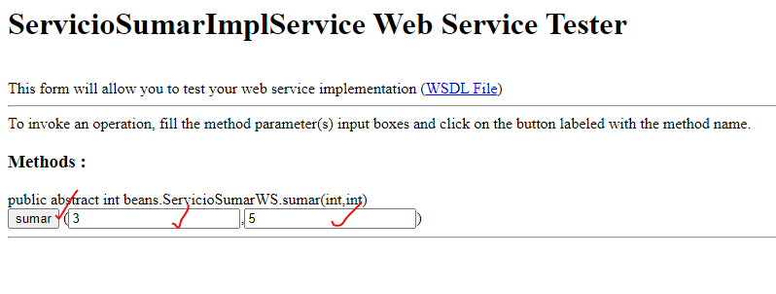

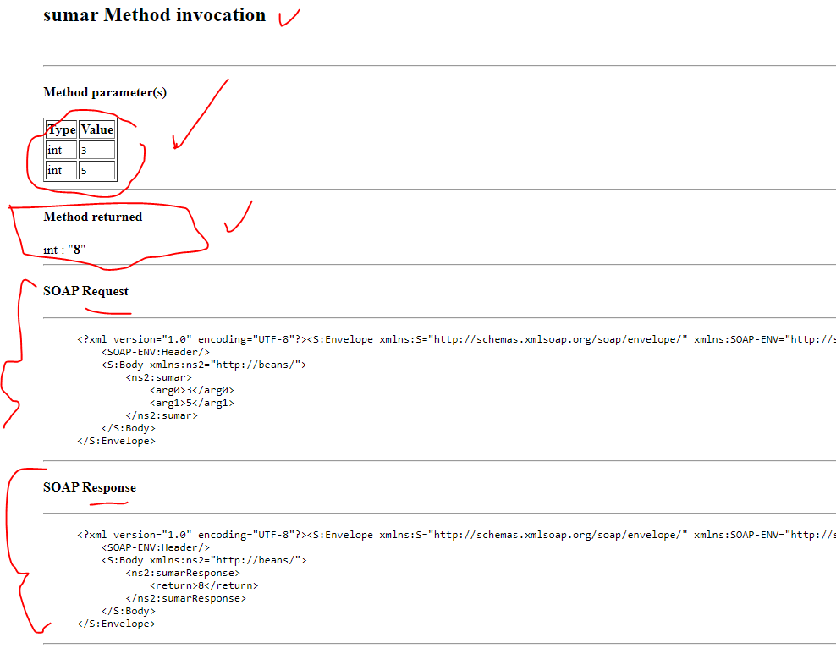

Y para visualizar el WSDL

